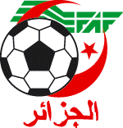
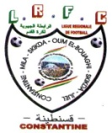
LIGUE REGIONALE DE FOOTBALL CONSTANTINE
DIRECTION DE L’ORGANISATION SPORTIVE

CLUBS CHAMPION « CATEGORIES JEUNES »
SAISON 2017 – 2018

DIVISION NATIONALE I – II – AMATEUR

U 14 CS.CONSTANTINE
U 15 CS.CONSTANTINE
U 17 NRB.GRAREM
U 19 SA.SETIF

DIVISION REGIONALE I – II

U 15 RE.ARROUCH
U 17 JB.A.KERCHA

U 19

GROUPE A CB.D.MOURAD
GROUPE B CRB.FERDJIOUA
GROUPE C CB.MILA
GROUPE D MC.A.SMARA

